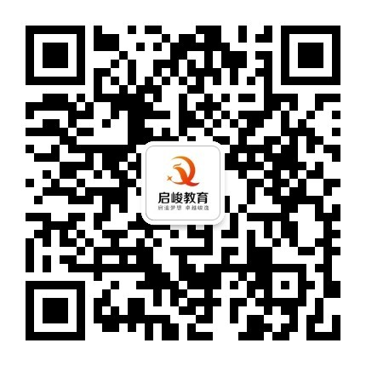
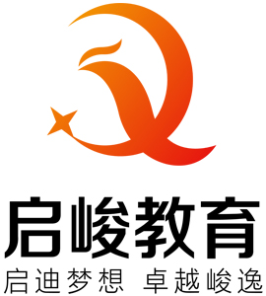
报名热线：13182556939（微信同号）

2021年常州经开区社会事业局
上半年申请认定教师资格人员体检通知

各有关人员：
按我省规定，2021年我区中小学教师资格认定分两次进行。现将上半年申请认定幼儿园、小学、初级中学教师资格资格体检的有关要求通知如下：
一、体检时间与地点
时间：7月6日、7月9日、7月12至13日，上午07:15-9:00（个人体检的具体时间将于现场确认时告知）。
地点：武进人民医院南院体检中心
已经参加2021年上半年常州市教育行政部门组织的新教师入职体检的人员，凭相关教育行政部门提供的体检合格证明，可免予重复体检。具体事宜可向相关教育行政部门咨询。
二、体检对象
2021年上半年申请认定教师资格的网报人员。
三、体检项目
1. 临床：内科、外科、眼科、五官科、测血压；2. 心电图；3. 肝功能；4. 血糖；5.肾功能；6. B超；7. 胸片；8. 尿常规；9. 血常规。10.申请幼儿园教师资格的人员还需进行淋球菌、梅毒螺旋体、ALT化验及滴虫、外阴阴道假丝酵母菌（念珠菌）妇科检查。
四、体检要求
（一）准备工作：请佩戴口罩，带好身份证原件、《江苏省幼儿园教师资格申请人员体检表》（附件2）或《江苏省中小学教师资格申请人员体检表》（附件3）、《流行病学调查问卷及诊疗告知承诺书》（详见附件4，A4纸打印），体检表用A4纸正反双面打印，在体检表左上角务必用铅笔写上经开区教师资格认定，幼儿园资格的请注明经开区教师资格认定（幼教），在体检表的右上角编号栏填写网上申请统一报名号，填写姓名、性别、年龄、婚否、民族、籍贯、现住所、联系电话、既往病史，并粘贴好照片，在体检报到处领取体检单（含B超单、心电图单、化验单），二楼收费处缴费（小学、初级中学教师资格申请人员的体检费为280元/人，幼儿园教师资格申请人员的体检费为男320元/人，女340元/人，由体检医院按物价部门核定的收费标准收取）
（二）体检人员听从医院体检中心工作人员的引导和安排，配合做好疫情防控的检查。
（三）可灵活机动完成体检项目，先在人少的体检项目处体检，直至做完所有体检项目。
（四）体检结束后应把体检表留在体检中心交表处，体检表作为终审材料之一，不需要领回。认定部门会派专人负责去医院统一领取。联系电话：0519-89863197
（五）未在指定时间内按要求参加体检的人员，视为自动放弃。
五、注意事项
（一）体检表未按要求填写和粘贴照片者不得体检。妊娠期申请人可暂免检孕妇不宜的体检项目，在其他可检测项目合格的情况下，由主检医生在体检表上签署妊娠情况说明，并附上妊娠反应为阳性的检测报告或围产检查档案等证明材料。材料齐全后，可以先进行认定，但证书暂缓发放。一年内补做未检项目，合格后发放教师资格证书。（不含备孕人员）
（二）须自觉遵守纪律，维护秩序，不随地扔垃圾，不高声喧哗，不损坏公物。
（三）体检隔天晚上10点以后禁食，体检当天早上抽血、B超两项做完后才能进食（医院提供早餐）。
六、相关政策
（一）体检项目、办法、程序和标准严格按江苏省教育厅《关于做好教师资格认定体检工作的通知》（苏教师〔2002〕59号）和《省教育厅关于申请教师资格认定人员体检取消乙肝项目检测的通知》（苏教人〔2010〕14号）文件要求进行。
（二）申请教师资格的人员，均应进行体检。
（三）体检后申请人如对体检结论有异议，提出复查要求，经主检医师同意，报教师资格认定机构批准后，可予复查。复查应使用原体检表，原则上只限于单科检查，最多复检一次。体检结论以复查后的结论为准。
（四）教师资格认定机构负责对体检表进行审查，如发现有作弊行为，取消申请资格；如有缺漏项目及结论不确切、不清楚的情况，应通知申请人和指定医院及时补查。申请人故意不参加体检造成项目缺漏，该项目视同不合格处理。
（五）未参加教师资格认定机构组织的体检，其擅自体检的结论一律不予认可。
（六）体检表“既往病史”一栏，申请人应如实填写。如有隐瞒病情，不符合认定条件者取消教师资格，按弄虚作假、骗取教师资格处理，撤销其教师资格。
（七）体检表由教师资格认定机构归档保存，不退还本人。再次申请教师资格者必须重新体检。

